**Schulversuchspraktikum**

Ansgar Misch

Sommersemester 2016

Klassenstufen 9 & 10

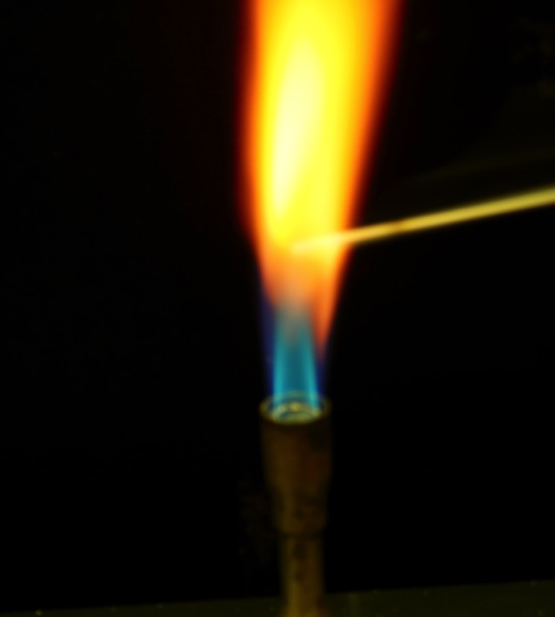

**Alkalimetalle**

**Auf einen Blick:**

Dieses Protokoll zum Thema „Alkalimetalle“ enthält zwei Lehrer- und zwei Schülerversuche, die die Eigenschaften von Alkalimetallen und ihre Nachweise darstellen. Als Lehrerversuch werden die Gemeinsamkeiten der Alkalimetalle bei der Reaktion mit Wasser herausgearbeitet und schließlich ein Nachweis für den entstandenen Wasserstoff bei der Reaktion von Lithium mit Wasser durchgeführt. In den Schülerversuchen werden Nachweise für Alkalimetalle durch Flammenfärbung und für Lithium durch eine Fällungsreaktion als Li2CO3 geführt.

Inhalt

1 Beschreibung des Themas und zugehörige Lernziele 1

2 Relevanz des Themas für SuS der Jahrgangsstufe 9 und 10 und didaktische Reduktion 2

3 Lehrerversuche 3

3.1 V1 - Reaktion von Alkalimetallen mit Wasser 3

3.2 V2 – Gasentwicklung bei der Reaktion von Lithium und Wasser 6

4 Schülerversuche 8

4.1 V3 – Nachweis von Lithium als Li2CO3 8

4.2 V4 – Flammenfärbungen 10

5 Didaktischer Kommentar zum Schülerarbeitsblatt 14

5.1 Erwartungshorizont (Kerncurriculum) 14

5.2 Erwartungshorizont (Inhaltlich) 14

# Beschreibung des Themas und zugehörige Lernziele

Alkalimetalle sind in vielen Verbindungen enthalten, die im alltäglichen Leben eine wichtige Rolle einnehmen. Die meisten dieser Verbindungen sind Salze. Kochsalz (NaCl) ist das den SuS bekannteste Salz, das als typisches AB-Salz den bevorzugt ausgebildeten Bindungstyp zwischen Alkalimetall und Halogenid repräsentiert, die Ionenbindung. Alkalimetalle sind aber auch für Vorgänge im Körper von essentieller Bedeutung, da vor allem Natrium- und Kaliumionen an wichtigen biochemischen Prozessen beteiligt sind, wie beispielsweise bei der Bildung von Potentialgefällen bei Nervenzellen.

Als Alkalimetalle werden die Elemente Lithium, Natrium, Kalium, Rubidium, Caesium und Francium bezeichnet. Diese Elemente bilden die erste Hauptgruppe des Periodensystems und sind eine Gruppe sehr reaktiver Metalle. Bei Betrachtung des Periodensystems können zwei Tendenzen beobachtet werden, die auch auf andere Hauptgruppen des Periodensystems der Elemente zutreffen. Zum einen nimmt der metallische Charakter der Elemente von oben nach unten innerhalb der Hauptgruppe zu, weshalb sich die reaktivsten Metalle am unteren Ende der Hauptgruppe befinden. Zum anderen nimmt aber auch der metallische Charakter innerhalb einer Periode von links nach rechts ab. Alkalimetalle besitzen im Grundzustand ein einzelnes Valenzelektron. Sie treten in Verbindungen daher meist als einfach positiv geladene Ionen auf.

Diese Eigenschaften sollen in Jahrgangsstufe 9 und 10 auch von den SuS erkannt werden. Nach dem Basiskonzept „Stoff-Teilchen“ sollen die SuS die Elemente Lithium, Natrium, Kalium, ... der Elementfamilie „Alkalimetalle“ zuordnen und innerhalb der Familie Gemeinsamkeiten und Unterschiede feststellen. Es sollen zudem Vorhersagen durch Verknüpfung von Stoff- und Teilchenebene über das Verhalten dieser Elemente in Reaktionen getroffen werden, wobei die SuS Trends beobachten und Allgemeinaussagen treffen können. Umgekehrt können anhand vorher getroffener Beobachtungen Vorhersagen zu Reaktionen anderer Elemente dieser Hauptgruppe getroffen werden. Werden diese Reaktionen dann durchgeführt, bedeutet dies eine Überprüfung bestimmter Allgemeinaussagen, die sich beispielsweise für die Reaktion von Alkalimetallen (Me) mit Wasser in der folgenden Reaktionsgleichung ausdrücken lassen:

Macintosh HD:Users:ansgarmisch:Desktop:latex-image-3.pdf

Des Weiteren werden auch qualitative Nachweisreaktionen von Alkalimetallen und Alkalimetallverbindungen durchgeführt, wie beispielsweise die Untersuchung von Flammenfärbungen.

Ein weiterer wichtiger Aspekt ist die Betrachtung der Bindungsverhältnisse von Alkalimetallverbindungen. Diese werden durch das Basiskonzept „Struktur-Eigenschaft“ dargelegt. Demnach sollen die SuS die Eigenschaften von Ionenbindungen erklären und ihre Kenntnisse von Elektronegativitäten anwenden, um Bindungsarten zu erklären oder vorherzusagen. Gerade beim Thema „Salze“ stellt auch die Löslichkeit in Wasser einen wichtigen Aspekt des Unterrichts dar. Es bietet sich an, durch Leitfähigkeitsmessungen auf das Vorhandensein von Ionen zu schließen, wobei sich allerdings auch ein fächerübergreifender Unterricht zur Leitfähigkeitsmessung mit dem Fach Physik anbieten würde.

Schließlich bieten sich auch energetische Betrachtungen an. Diese werden durch das Basiskonzept „Energie“ gefordert. Die Betrachtung der Ionisierungsenergien von Elementen der ersten Hauptgruppe lässt auf ihren Aufbau schließen. Die SuS sollen anhand der Ionisierungsenergien erkennen, dass Alkalimetalle in ihrer Valenzschale ein Elektron besitzen und dazu neigen in den meisten Verbindungen als einfach positiv geladene Ionen aufzutreten.

# Relevanz des Themas für SuS der Jahrgangsstufe 9 und 10 und didaktische Reduktion

Das Thema „Alkalimetalle“ ist für SuS von zentraler Bedeutung. Die SuS kommen in ihrer Lebenswelt nicht nur nahezu ständig mit Alkalimetalleverbindungen in Kontakt, die Elemente der ersten Hauptgruppe übernehmen auch wichtige Funktionen als sogenannte Mengenelemente bei biochemischen Prozessen im Körper. So sind Ionen, Verbindungen und Salze der Alkalimetalle in vielen Lebensmitteln, z.B. in Form von Kochsalz, enthalten. Sie treten aber auch in Mineralwasser oder Elektrolytlösungen auf, die dem menschlichen Körper ständig und in ausreichender Menge zugeführt werden müssen.

Bei einer chemischen Betrachtung des Themas kann durchaus auch phänomenologisch oder unter einem fächerübergreifenden Absatz auf diese biochemischen Prozesse eingegangen werden. Im Vordergrund sollten aber die charakteristischen Reaktionen von Alkalimetallen (Me) bzw. ihre Nachweise stehen:

1. Reaktion mit Wasser

latex-image-3

1. Reaktion mit Halogenen

latex-image-4

1. Nachweise durch Flammenfärbung

Das dazu benötigte Vorwissen zum Aufstellen von Reaktionsgleichungen knüpft direkt an die Inhalte der vorangegangenen Jahrgänge an bzw. ist den SuS bereits aus den vorigen Jahrgängen bekannt. Bei der Betrachtung von Trends und Tendenzen der Elemente der ersten Hauptgruppe sollte allerdings hinsichtlich des zugrundeliegenden Atommodells eine didaktische Reduktion vorgenommen werden. Hier sollte auf das Schalenmodell anstelle des Orbitalmodells zurückgegriffen werden, da sich damit z.B. die Ionisierungsenergien der Alkalimetalle für die SuS verständlicher erklären lassen.

# Lehrerversuche

## V1 - Reaktion von Alkalimetallen mit Wasser

In diesem Versuch werden die Alkalimetalle Lithium, Natrium und Kalium nacheinander in Wasser gegeben. Die SuS sollen die auftretende Reaktion mit Wasser beobachten und miteinander vergleichen. Dabei werden Gemeinsamkeiten und Unterschiede festgestellt.

|  |  |  |  |  |  |  |  |  |
| --- | --- | --- | --- | --- | --- | --- | --- | --- |
| **Gefahrenstoffe** | | | | | | | | |
| Lithium | | | H: 260, 314 | | | P: 280, 301+330+331, 305+351+338, 309+310, 370+378b, 402+404 | | |
| Natrium | | | H: 260, 314 | | | P: 280, 301+330+331, 305+351+338, 309+310, 370+378, 422 | | |
| Kalium | | | H: 260, 314 | | | P: 280, 301+330+331, 305+351+338, 309+310, 402+404 | | |
| Phenolphthalein | | | H: 350, 341, 361f | | | P: 201, 280, 308+313 | | |
| Lithiumhydroxidlösung | | | H: 301, 331, 314 | | | P: 261, 280, 305+351+338, 310 | | |
| Natriumhydroxidlösung | | | H: 315, 319, 290 | | | P: [280](http://de.wikipedia.org/wiki/H-_und_P-S%C3%A4tze#P-S.C3.A4tze)-​[301+330+331](http://de.wikipedia.org/wiki/H-_und_P-S%C3%A4tze#P-S.C3.A4tze), 305+351+338, 308+310 | | |
| Kaliumhydroxidlösung | | | H: 315, 319, 290 | | | P: 302+352, 305+351+338 | | |
|  |  |  |  |  |  |  |  |  |

Materialien: 3 Glaswannen oder große Bechergläser, Filterpapier, 100 mL-Becherglas, Pipette, Pinzette, Messer, Holzbrett

Chemikalien: Lithium, Natrium, Kalium, demin. Wasser, Phenolphthalein, Ethanol

Durchführung: Die drei Glaswannen werden jeweils zu einem Drittel mit demin. Wasser gefüllt, wenigen Tropfen Phenolphthalein versetzt und nebeneinander aufgestellt.   
Nun wird mit der Pinzette ein halberbsengroßes Stück Lithium aus dem Aufbewahrungsbehälter genommen und mit dem Messer die Passivierungsschicht entfernt. Anschließend wird das Alkalimetall in eine der Glaswannen gegeben und die Reaktion beobachtet. Mit den Alkalimetallen Natrium und Kalium wird analog verfahren.

Im zweiten Teil dieses Versuchs wird jeweils ein Stück Filterpapier auf die Wasseroberfläche der Glaswannen gelegt, in die vorher Lithium bzw. Natrium gegeben wurden. Nun werden auf die Filterpapiere analog zur oben beschriebenen Vorgehensweise (Entfernen der Passivierungsschicht) halberbsengroße Stückchen Lithium und Natrium gegeben.

Beobachtung: Sobald Lithium die Wasseroberfläche berührt, bewegt es sich zischend und sprudelnd über die Wasseroberfläche und eine Gasentwicklung ist zu beobachten. Die wässrige Lösung verfärbt sich pink.

Natrium zeigt ein ähnliches Verhalten, das jedoch etwas heftiger ist. Natrium zeigt bei Berührung mit Wasser ein stärkeres Zischen und bildet eine Kugel, die auf der Oberfläche tanzt, wobei eine Gasentwicklung beobachtet werden kann. Die Lösung verfärbt sich pink.

Kalium zeigt das intensivste Verhalten. Es zischt am stärksten von den drei untersuchten Alkalimetallen und tanzt kurz nach Berührung der Wasseroberfläche mit starker Gasentwicklung heftig und unter Flammenbildung über die Oberfläche. Das Wasser verfärbt sich pink.

Wird Lithium auf das feuchte Filterpapier gegeben, zischt und sprudelt es heftig, wobei eine Gasentwicklung zu beobachten ist. Die Bewegung über die Oberfläche wird allerdings eingeschränkt.

Natrium zeigt ein ähnliches Verhalten, allerdings wird nun das Filterpapier unter dem Natriumstück entzündet, was durch kleine auflodernde Flammen zu beobachten ist.



**Abbildung 1**: Glaswanne mit Wasser in die ein Alkalimetall (Lithium, Natrium oder Kalium) gegeben wurde.

Deutung: Alkalimetalle reagieren mit Wasser, wobei eine alkalische Lösung entsteht (Pinkfärbung des mit Phenolphthalein versetzten Wassers). Die Reaktion des Alkalimetalls mit Wasser ist eine stark exotherme Reaktion, bei der eine Gasentwicklung stattfindet. Das Augenmerk soll bei dieser Versuchsdurchführung auf der Stärke der exothermen Reaktion liegen, weil die Reaktivitäten der Alkalimetalle miteinander verglichen werden sollen.   
Im Falle von Natrium reicht die freigesetzte Energie aus, um das Filterpapier zu entzünden. Es lässt sich anhand der Beobachtung folgende Reihung des exothermen Verhaltens der Alkalimetalle feststellen:

Lithium (keine Entzündung beobachtbar) < Natrium (Entzündung auf Filterpapier) < Kalium (Entzündung bereits ohne Filterpapier).

Entsorgung: Die Entsorgung des Filterpapiers erfolgt im Feststoffabfall. Die Lösungen können nach Neutralisation mit schwacher Salzsäure in den Ausguss gegeben werden.

Literatur: [1] R. Blume, Prof. Blumes Bildungsserver für Chemie,  
 http://www.chemieunterricht.de/dc2/wasser/w-v-16.htm,  
 Zuletzt abgerufen am 03.08.2016 um 22:27 Uhr

Dieser Versuch kann zum Einstieg in das Thema „Alkalimetalle“ dienen, um die Gemeinsamkeiten von Alkalimetallen bei der Reaktion mit Wasser darzustellen. Es lassen sich hier auch Trends der Alkalimetalle erkennen und vergleichen. Wenn Alkalimetalle auf Filterpapier gelegt werden, sollte auf die Verwendung von Kalium verzichtet werden, da diese Reaktion bereits mit Wasser sehr heftig auftritt.

Zu beachten ist auch, dass der Einsatz von Phenolphthalein einer Tätigkeitsbeschränkung für Lehrkräfte unterliegt. Dieser sollte daher möglichst vermieden werden.

## V2 – Gasentwicklung bei der Reaktion von Lithium und Wasser

In diesem Versuch wird das bei der Reaktion von Lithium und Wasser entstehende Gas aufgefangen und untersucht. Anhand dieses Versuches, der im Anschluss an V1 durchgeführt wird, sollen die SuS das entstehende Gas durch eine positive Knallgasprobe als Wasserstoff identifizieren.

|  |  |  |  |  |  |  |  |  |
| --- | --- | --- | --- | --- | --- | --- | --- | --- |
| **Gefahrenstoffe** | | | | | | | | |
| Wasserstoff | | | H: 220, 280 | | | P: 210, 377, 381, 403 | | |
| Lithium | | | H: 260, 314 | | | P: 280, 301+330+331, 305+351+338, 309+310, 370+378b, 402+404 | | |
| Ethanol | | | H: 225 | | | P: 210 | | |
|  |  |  |  |  |  |  |  |  |

Materialien: Reagenzglas mit Ansatz, Stopfen, Reagenzglas, Schlauch, 2 Schlauchschellen, pneumatische Wanne, 2 Stative, 2 Gerätehalterungen, 2 Muffen

Chemikalien: Lithium, demin. Wasser, Ethanol

Durchführung: Das Reagenzglas mit Ansatz wird mit dem Schlauch unter Verwendung der Schlauchschellen mit dem Einsatz der pneumatischen Wanne verbunden und an einem Stativ mit Halterung und Muffe fixiert. Die pneumatische Wanne und das Reagenzglas werden etwa zu zwei Dritteln mit Wasser gefüllt. Anschließend wird ein weiteres Reagenzglas bis zum Rand mit Wasser gefüllt. Das mit Wasser gefüllte Reagenzglas wird nun so mit der Öffnung nach unten über den Einsatz der pneumatischen Wanne gebracht, dass das Wasser nicht herausläuft. Dabei ist darauf zu achten, dass die Öffnung des Reagenzglases genau über den Auslass des Einsatzes gebracht wird. Das Reagenzglas wird dann mit einem Stativ über der pneumatischen Wanne fixiert.

Nun wird ein etwa halberbsengroßes Stück Lithium aus dem Aufbewahrungsbehälter genommen und die Passivierungsschicht entfernt. Das Stückchen Lithium wird anschließend in das Reagenzglas mit Ansatz gegeben, das unmittelbar danach mit einem Stopfen verschlossen wird.

Nach Abschluss der Reaktion wird das über der pneumatischen Wanne befestigte Reagenzglas vorsichtig abgenommen, sodass der Inhalt nicht entweichen kann und dann eine Flamme vor das Reagenzglas gehalten.

Beobachtung: Sobald Lithium das Wasser berührt, bewegt es sich zischend und sprudelnd auf der Oberfläche. Eine heftige Gasentwicklung kann festgestellt werden. Nach wenigen Augenblicken sind an der pneumatischen Wanne aufsteigende Gasblasen zu beobachten, die mit dem zweiten Reagenzglas aufgefangen werden.

Wird eine Flamme vor das Reagenzglas gehalten, kann kurz danach ein lautes Plopp-Geräusch vernommen werden.

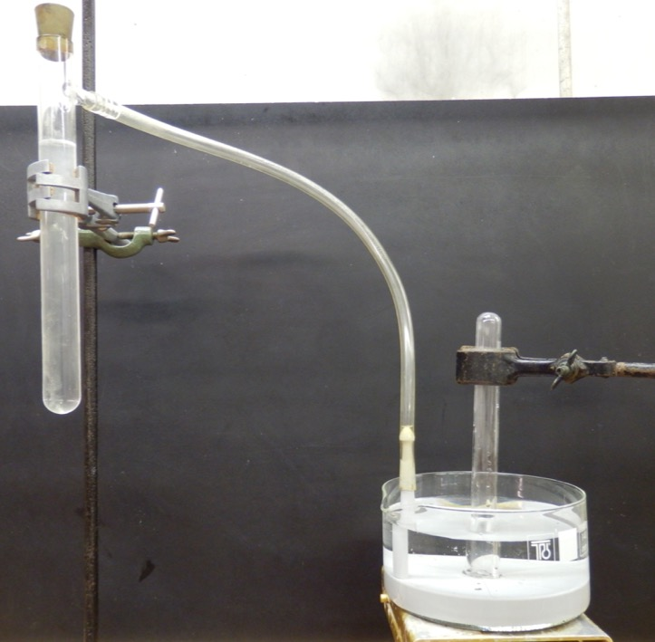

**Abbildung 2:** - Geräteanordnung mit Reagenzglas mit Ansatz und pneumatischer Wanne zum Auffangen des enststandenen Wasserstoffs.

Deutung: Bei der Reaktion von Lithium mit Wasser wird ein Gas freigesetzt. Das aufgefangene Gas verursacht in einem Gemisch mit der Umgebungsluft eine positive Knallgasprobe. Demnach handelt es sich bei dem enstandenen Gas um Wasserstoff. Und es kann folgende Reaktionsgleichung für die Reaktion von Alkalimetallen mit Wasser bestätigt werden:

latex-image-3

Die Knallgasreaktion läuft wie folgt ab:

latex-image-5

Entsorgung: Die Entsorgung der wässrigen Lösungen erfolgt nach Neutralisation im Ausguss.

Literatur: [1] R. Blume, Prof. Blumes Bildungsserver für Chemie,  
 http://www.chemieunterricht.de/dc2/phph/phen-v-08.htm,  
 Zuletzt abgerufen am 03.08.2016 um 22:33 Uhr

Dieser Versuch sollte unmittelbar im Anschluss an V1 durchgeführt werden, um den SuS zu verdeutlichen, dass bei der Reaktion von Alkalimetallen (Lithium) mit Wasser Wasserstoff gebildet wird. Von der Verwendung anderer Alkalimetalle ist abzuraten, da bereits mit Natrium eine sehr heftige Gasentwicklung einsetzt, die zu Störungen des Versuchsaufbaus führen kann (Abfliegen des Stopfens).

# Schülerversuche

## V3 – Nachweis von Lithium als Li2CO3

In diesem Versuch wird das in einer Salzlösung enthaltene Lithium-Kation nachgewiesen, indem dieses unter Zugabe einer Kaliumcarbonatlösung (K2CO3) und anschließendem Erwärmen als Lithiumcarbonat (Li2CO3) ausgefällt wird.

|  |  |  |  |  |  |  |  |  |
| --- | --- | --- | --- | --- | --- | --- | --- | --- |
| **Gefahrenstoffe** | | | | | | | | |
| Lithiumcarbonat | | | H: 302, 319 | | | P: 261, 305+351+338 | | |
| Lithiumchlorid | | | H: 302, 315, 319 | | | P: 302+352, 305+351+338 | | |
| Kaliumcarbonat | | | H: 315, 319, 335 | | | P: 302+352, 305+351+338 | | |
|  |  |  |  |  |  |  |  |  |

Materialien: 2 x 100 mL-Becherglas, Glasstab zum Rühren, Pipetten, Reagenzgläser, Gasbrenner, Reagenzglashalter

Chemikalien: Lithiumchlorid, Natriumcarbonat, demin. Wasser

Durchführung: In den beiden 100 mL-Bechergläsern werden Lösungen von Lithiumchlorid und Kaliumcarbonat mit demin. Wasser hergestellt. In ein Reagenzglas werden nun je zwei Milliliter der hergestellten Lösungen pipettiert. Das Reagenzglas wird anschließend mit einem Reagenzglashalter in der Brennerflamme erwärmt.

Beobachtung: Beim Vereinigen der beiden Lösungen kann noch keine Veränderung festgestellt werden. Kurz nach dem Erwärmen der Salzlösungen bildet sich allerdings ein weiß-gelblicher Niederschlag, der sich auf dem Boden des Reagenzglases absetzt.

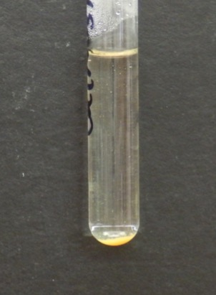

**Abbildung 3:** Gelblicher Niederschlag von Li2CO3.

Deutung: Kurz nach dem Erwärmen reagieren die Lösung vorliegenden Lithium-Kationen mit den Carbonationen unter Bildung von Lithiumcarbonat.

Aufgrund des geringeren Löslichkeitsproduktes (KL (Li2CO3) =   
1,3 x 10-5 mol L-1) fällt Lithiumcarbonat dann als Feststoff aus. Das Löslichkeitsprodukt sollte an dieser Stelle jedoch nicht im im Detail thematisiert werden.

Macintosh HD:Users:ansgarmisch:Desktop:latex-image-20.pdf

Macintosh HD:Users:ansgarmisch:Desktop:latex-image-21.pdf

Macintosh HD:Users:ansgarmisch:Desktop:latex-image-22.pdf

Entsorgung: Die Entsorgung der wässrigen Lösungen erfolgt nach Neutralisation im Ausguss.

Literatur: [1] Strähle, J. und Schweda, E.; Jander, Blasius – Lehrbuch der analytischen und präparativen anorganischen Chemie; 16. Auflage; 2006; Hirzel Verlag; Stuttgart, S. 383

Dieser Versuch dient als Nachweis von Lithium aus verschiedenen Salzlösungen. Er ist allerdings störanfällig gegenüber Ammoniumionen. Von der Verwendung von Ammoniumsalzen sollte daher abgesehen werden.

## V4 – Flammenfärbungen

In diesem Versuch werden verschiedene Salze von Alkalimetallen auf ihre Kationen untersucht. Diese ergeben in der Brennerflamme charakteristische Flammenfärbungen

|  |  |  |  |  |  |  |  |  |
| --- | --- | --- | --- | --- | --- | --- | --- | --- |
| **Gefahrenstoffe** | | | | | | | | |
| Lithiumchlorid | | | H: 302, 315, 319 | | | P: 302+352, 305+351+338 | | |
|  |  |  |  |  |  |  |  |  |

Materialien: 1 x 100 mL-Becherglas, Magnesiastäbchen, Gasbrenner, Porzellantiegel oder Uhrgläser als Probengefäße

Chemikalien: Lithiumchlorid, Natriumchlorid, Kaliumchlorid, verd. Salzsäure

Durchführung: Ein Magnesiastäbchen wird in verdünnte Salzsäure gehalten und anschließend der benetzte Teil in der Brennerflamme bis zur Glut erhitzt. Dabei sollte die rauschende Brennerflamme eingestellt sein. Dieser Vorgang wird wiederholt, bis kein signifikantes farbiges Aufleuchten der Brennerflamme mehr zu sehen ist.

Anschließend wird das Magnesiastäbchen in eine der Salzproben gehalten und darin so gedreht, dass etwas Salz an dem Stäbchen anhaftet. Nun wird das Stäbchen mit der Salzprobe in die Brennerflamme gehalten.

Bevor die nächste Salzprobe untersucht wird, muss das Magnesiastäbchen wie oben beschrieben wieder freigebrannt werden.

Beobachtung: Die einzelnen Salze ergeben folgende Flammenfärbungen:  
Lithiumchlorid – karminrot

Natriumchlorid – gelb

Kaliumchlorid – violett

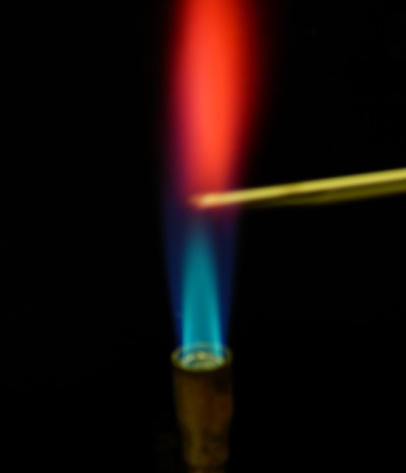

**Abbildung 4**: Lithium färbt die Brennerflamme karminrot.

Deutung: Die Elemente der ersten Hauptgruppe geben im atomaren oder ionisierten gasförmigen Zustand bei hohen Temperaturen Licht spezifischer Wellenlängen ab. Durch ein Spektrometer beobachtet, können für jedes Element spezifische charakteristische Spektrallinien beobachtet werden.

Beispielsweise wird durch Anregung des 3 *s*-Elektrons des Natriums eine gelbe Doppellinie bei 589 und 589,5 nm erzeugt. Diese ergibt sich aus dem Übergang in das 3 *p*-Orbital. Beim Zurückspringen der Elektronen in den Ausgangszustand wird Licht der oben aufgeführten Wellenlänge emittiert.   
Lithium weist eine rote Spektrallinie bei 670,8 nm auf.

Kalium kann anhand von zwei Spektrallinien identifiziert werden. Diese liegen bei 404,4 nm (violett) und 768,2 nm (rot).

Entsorgung: Die Salze können in den Feststoffabfall gegeben werden, die verd. Salzsäure nach Neutralisation mit NaOH in den Ausguss.

Literatur: [1] Strähle, J. und Schweda, E.; Jander, Blasius – Lehrbuch der analytischen und präparativen anorganischen Chemie; 16. Auflage; 2006; Hirzel Verlag; Stuttgart, S. 517-519

Die Versuche zur Flammenfärbung, die in der analytischen Chemie oftmals als Vorproben eingesetzt werden, können hier als Nachweis für bestimmte Alkalimetall-Kationen angesehen werden. Diese Nachweise sind aber oftmals ungenau, und werden vor allem durch Natrium überdeckt. Sie lassen sich auch im Rahmen eines Brennerführerscheins phänomenologisch bereits in niedrigeren Jahrgangsstufen einsetzen.

Die Färbung der Flamme, die durch Kaliumchlorid verursacht wird, ist meist nur schwer zu erkennen, da diese leicht durch Reste anderer Salze verdeckt wird. Sie kann durch Zuhilfenahme eines Cobaltglases besser sichtbar gemacht werden.

**Alkalimetalle**

1. **Elemente der ersten Hauptgruppe**  
   Nenne die Elemente der ersten Hauptgruppe und ordne ihnen bis zur 4. Periode ihre charakteristischen Flammenfärbungen zu.
2. **Reaktion von Natrium mit Wasser**  
   Erkläre mit eigenen Worten, welche Produkte bei der Reaktion von Natrium mit Wasser entstehen und formuliere zu diesem Vorgang eine Reaktionsgleichung.
3. **Reaktion von Natrium mit Ethanol**

Bei der Reaktion von Natrium mit Ethanol entsteht Natriumethanolat, wobei ein Gas entweicht. Plane eine Experimentieranordnung, mit der sich das entstehende Gas nachweisen lässt und stelle eine Hypothese zum Verhalten von Natrium gegenüber polaren Lösungsmitteln auf. Formuliere auch eine Reaktionsgleichung.

# Didaktischer Kommentar zum Schülerarbeitsblatt

Das Arbeitsblatt „Alkalimetalle“ kann zum Ende der Unterrichtseinheit eingesetzt werden. Es dient einerseits zum Sichern und Wiederholen der bisher kennen gelernten Alkalimetalle und derer charakteristischer Flammenfärbungen. Andererseits sollen die SuS hierbei einen Bezug zur Reaktion mit Alkoholen herstellen und eine Vermutung über mögliche Reaktionsprodukte äußern, die bei dieser Reaktion auftreten.

## Erwartungshorizont (Kerncurriculum)

*Aufgabe 1* ist dem Anforderungsbereich I zuzuordnen, da die SuS hier bereits erworbenes Wissen und getätigte Beobachtungen reproduzieren. Sie nennen, wie im Kerncurriculum unter dem Basiskonzept „Stoff-Teilchen“ gefordert, die einzelnen Elemente der ersten Hauptgruppe und ordnen diesen, soweit in der Schule behandelbar (d.h. für Lithium, Natrium und Kalium) die charakteristischen Flammenfärbungen zu.

*Aufgabe 2* kann dem Anforderungsbereich II zugeordnet werden, da die SuS in dieser Aufgabe das Auftreten von bestimmten Produkten in Zusammenhang mit gegebenen Edukten bringen und dabei ihre Kenntnisse über die Reaktion von Alkalimetallen mit Wasser anwenden. Das Formulieren einer Reaktionsgleichung kann hierbei, je nach Kenntnisstand der Klasse aber auch dem Anforderungsbereich I zugeordnet werden, da dies möglicherweise bereits in vorangegangenen Unterrichtsstunden behandelt wurde und nun lediglich wiedergegeben wird. Dieses Vorgehen wird in Jahrgangsstufe 9 und 10 auch im Basiskonzept „Stoff-Teilchen“ gefordert, sodass durch diese Aufgabe auch das Aufstellen von Reaktionsgleichungen geübt wird.

*Aufgabe 3* ist dem Anforderungsbereich III zuzuordnen. Hierbei sollen die SuS ihre allgemeinen experimentellen Kompetenzen abrufen und einen Transfer zu einem neuen Untersuchungsgegenstand herstellen. Dabei können Bezüge zu Trends von Alkalimetallen hinsichtlich bestimmter Reaktionstypen hergestellt und allgemeine Aussagen und Hypothesen formuliert werden. Das Basiskonzept „Stoff-Teilchen“ fordert, dass SuS in der Lage sind, beobachtete Sachverhalte durch Reaktionsgleichungen darzustellen und Vermutungen zu Trends und Eigenschaften in Reaktionen von Elementfamilien zu äußern. Dies wird durch diese Aufgabenstellung unterstützt und gefördert.

## Erwartungshorizont (Inhaltlich)

1. **Elemente der ersten Hauptgruppe**

Lithium (karminrot), Natrium (gelb), Kalium (violett), Rubidium, Cäsium, Francium

1. **Reaktion von Natrium mit Wasser**

Natrium reagiert mit Wasser unter Bildung von Wasserstoffgas. Bei dieser Reaktion entstehen Natriumionen und Hydroxidionen, sodass die wässrige Lösung alkalisch wird.

2 Na (s) + 2 H2O (l) -> 2 Na+ (aq) + 2 OH- (aq) + H2 (g)

1. **Reaktion von Natrium mit Ethanol**

Die SuS planen einen Versuchsaufbau der analog zu V2 angeordnet sein sollte. Hierbei wird allerdings als Lösungsmittel in das Reagenzglas mit Ansatz Ethanol gegeben.



**Abbildung 5:** Mögliche Apparatur zum Auffangen einer Gasprobe. Als Lösung wird Ethanol verwendet, in das Natrium gegeben wird.

Die SuS formulieren folgende Hypothese:

Bei der Reaktion von Natrium mit Ethanol entstehen Natriumethanolat und Wasserstoff.

2 Na (s) + 2 CH3CH2OH (l) -> 2 NaCH3CH2O (solv) + H2 (g)